《路由交换综合实验》
实 验 报 告

实验题目 路由交换综合实验

专 业 计算机科学与技术

班 级 1982066

姓 名 陈文龙

一、实验概述
某网络部署规划设计，设计完成使用路由交换协议巩固

二、实验项目内容
1、按要求规划交换网络vlan
2、S1、S7分别为各自网络根桥
3、交换网络AP端口要求如图
4、按要求设置地址，X为学号后两位
5、按要求完成DHCP
6、按要求完成OSPF全网互通
7、按要求完成内网具有访问外网能力
8、部门C、D网关地址在AR4上

三、实验目的
1、熟练完成地址设计规划。
2、巩固掌握DHCP动态地址下发。
3、熟练完成交换网络VLAN规划设计。
4、熟练掌握OSPF多区域实验配置。
5、熟练掌握生成树选举规则。
6、熟练掌握VLAN间通信方法：单臂路由与VLANIF逻辑接口

四、实验设备
＊标注使用的设备型号与数量
路由AR2220：4台
客户端PC：5台
交换机S5700：4台
交换机S3700：4台
FTP客户端：1台
FTP服务器：1台

五、实验环境拓扑图
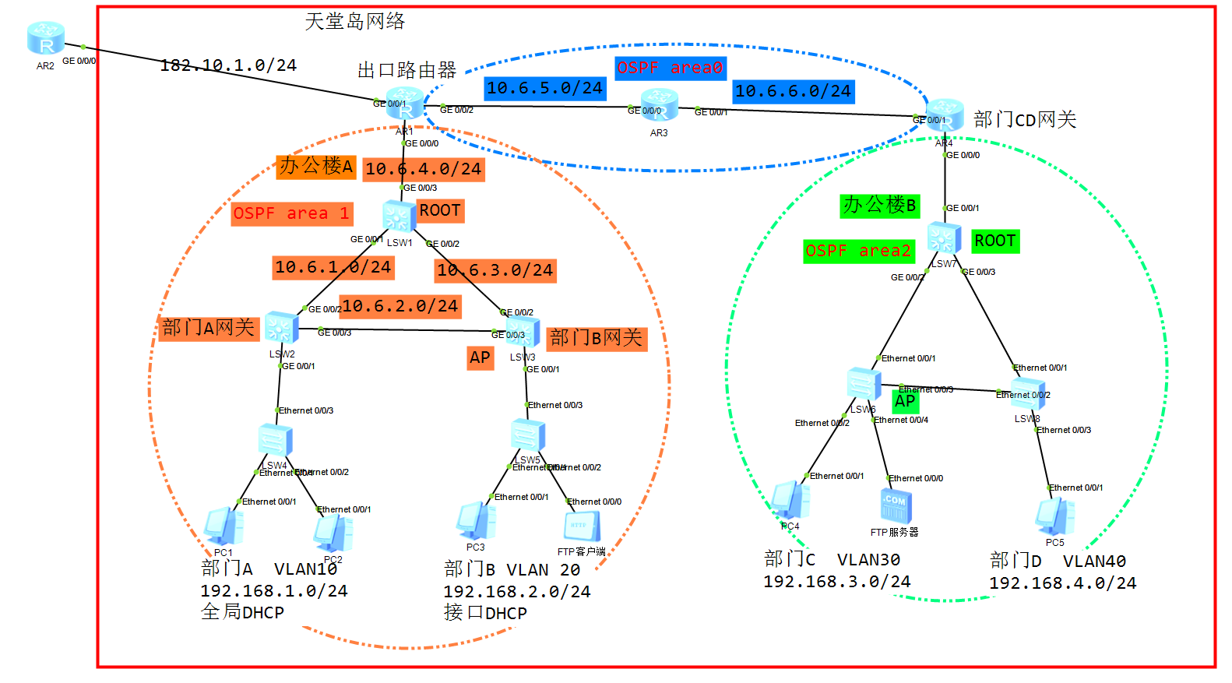

六、地址规划设计
设备名称 | 接口编号 | 接口地址 | 掩码 | 网关地址
AR1 | GigabitEthernet0/0/0 | 10.6.4.2 | 255.255.255.0 | N/A
AR1 | GigabitEthernet0/0/1 | 182.10.1.2 | 255.255.255.0 | N/A
AR1 | GigabitEthernet0/0/2 | 10.6.5.1 | 255.255.255.0 | N/A
AR3 | GigabitEthernet0/0/0 | 10.6.5.2 | 255.255.255.0 | N/A
AR3 | GigabitEthernet0/0/1 | 10.6.6.1 | 255.255.255.0 | N/A
AR4 | GigabitEthernet0/0/0.1 | 192.168.3.254 | 255.255.255.0 | 192.168.3.254
AR4 | GigabitEthernet0/0/0.2 | 192.168.4.254 | 255.255.255.0 | 192.168.4.254
AR4 | GigabitEthernet0/0/1 | 10.6.6.2 | 255.255.255.0 | N/A
LSW1 | Vlanif100 | 10.6.1.2 | 255.255.255.0 | N/A
LSW1 | Vlanif300 | 10.6.3.2 | 255.255.255.0 | N/A
LSW1 | Vlanif400 | 10.6.4.1 | 255.255.255.0 | N/A
LSW2 | Vlanif100 | 10.6.1.1 | 255.255.255.0 | N/A
LSW2 | Vlanif200 | 10.6.2.1 | 255.255.255.0 | N/A
LSW2 | Vlanif10 | 192.168.1.254 | 255.255.255.0 | 192.168.1.254
LSW3 | Vlanif200 | 10.6.2.2 | 255.255.255.0 | N/A
LSW3 | Vlanif300 | 10.6.3.1 | 255.255.255.0 | N/A
LSW3 | Vlanif20 | 192.168.2.254 | 255.255.255.0 | 192.168.2.254

七、实验设备配置及实验

1、路由器AR1配置命令
型号AR2220
接口配置如下：
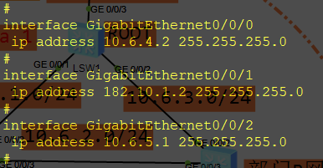
OPSF配置如图下：
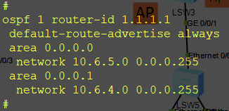

2、路由器AR3配置命令
型号AR2220
接口配置如下：
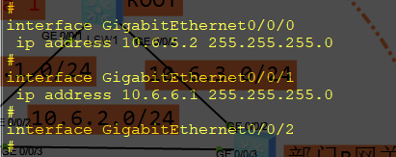
OPSF配置如图下：
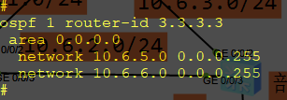

3、路由器AR4配置命令
型号AR2220
接口配置如下：
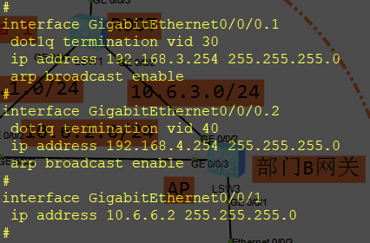
OPSF配置如图下：
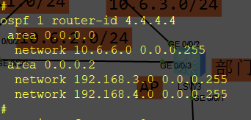

4、交换机LSW1配置命令
型号S5700
交换机名、VLAN和根桥配置
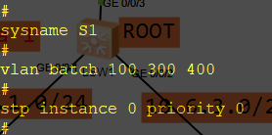
VLANIF接口配置：
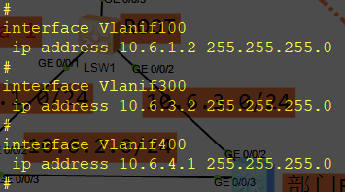
交换机接口配置：
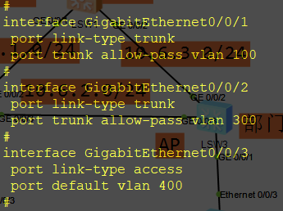
OSPF配置：
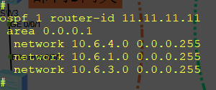

5、交换机LSW2配置命令
型号S5700
交换机名和VLAN配置
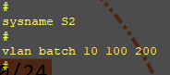
全局地址池配置：
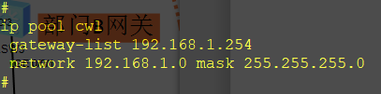
VLANIF接口配置：
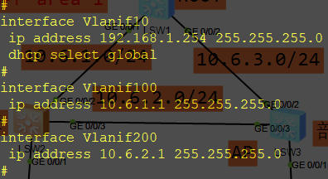
交换机接口配置：
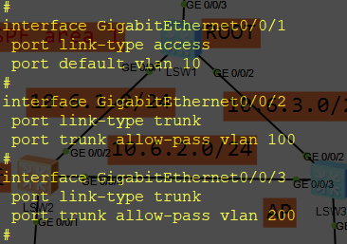
OSPF配置：
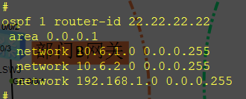

6、交换机LSW3配置命令
型号S5700
交换机名和VLAN配置：
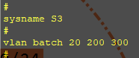
VLANIF接口配置：
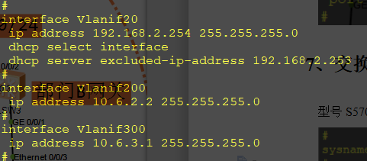
交换机接口配置：
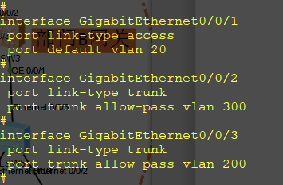
OSPF接口配置：
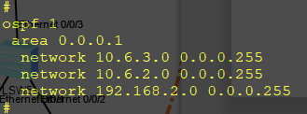

7、交换机LSW6配置命令
型号S3700
交换机名和VLAN配置：
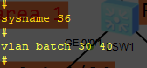
交换机接口配置：
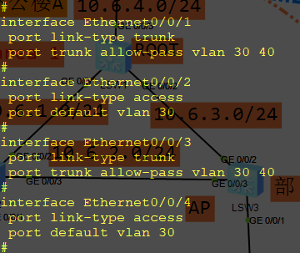

8、交换机LSW7配置命令
型号S5700
交换机名和根桥配置：
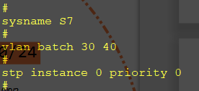
交换机接口配置：
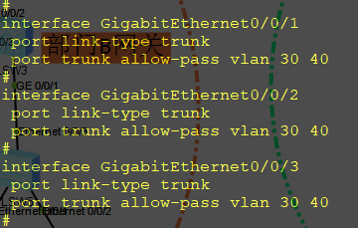

9、交换机LSW8配置命令
型号S3700
交换机名和VLAN配置：
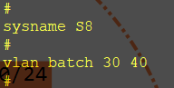
交换机接口配置：
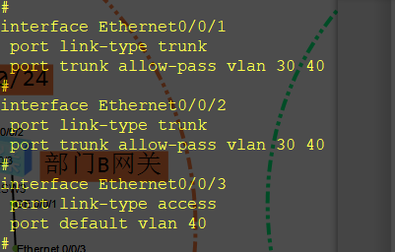

八、实验效果验证
1、OSPF邻居验证（只需查看交换机S1设备与AR3设备邻居关系列表）
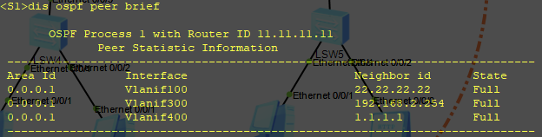
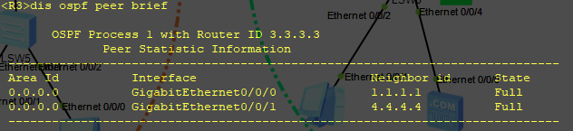
2、DHCP验证（PC地址获取情况）
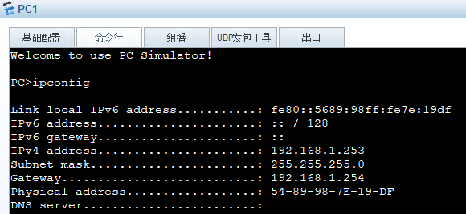
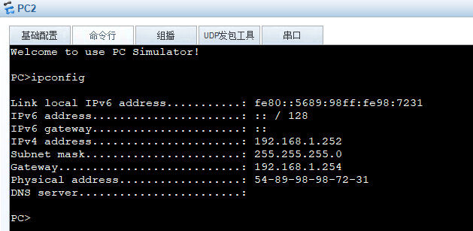
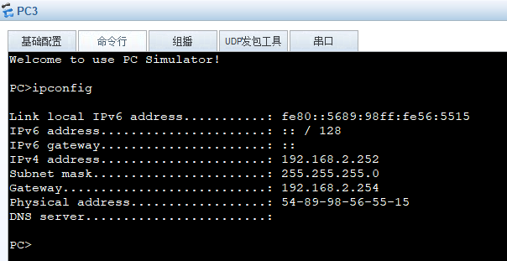
- 路由器AR4设备路由表查看
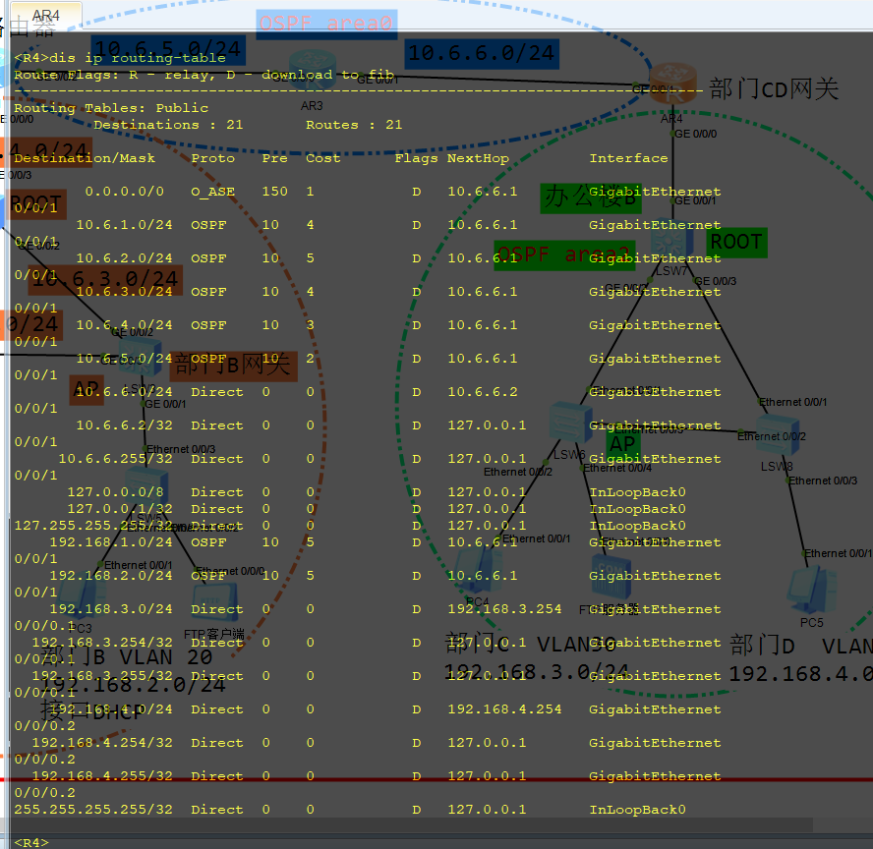

- FTP客户端登录到FTP服务器
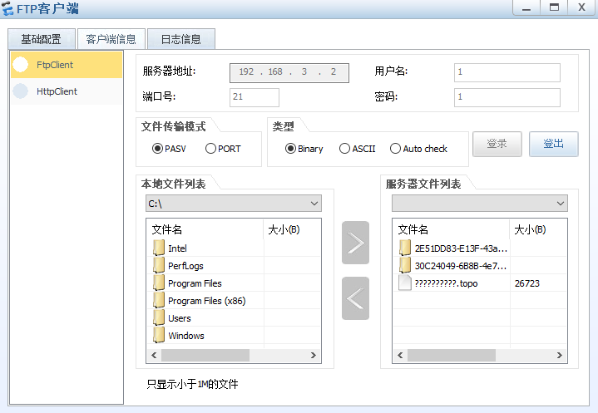

九、实验总结
在实验中发现区域1的客户端可以互通但是却无法访问外网端口和区域2的客户端，检查发现是LSW1的G0/0/3接口被我配置成了trunk口，由于没有摘标签导致无法互通，于是将其改为access口问题解决。以后还需要多熟悉交换机接口类型和工作原理。

